令和2年度

**ゆいの木と～まれ**

**「こども家庭支援センター」**ってなあに？

　子育ての困りごと、お父さんお母さんご自身の悩み

　　ご家庭や学校での困ったことなどの相談事業をしています

　　　　　　　　　　　　　　　　　　「**ゆいの木と～まれ」は**

　　　　　　　　　　　　　　　　　　 　地域の子育て家庭の皆さんに

参加費無料でご参加いただけます

**「感染症対策」は？**

**毎日の手洗い・検温・消毒（オゾン発生器による室内消毒も実施）を行っています。安心してご利用ください。**

**畳のお部屋でお子さんを遊ばせながら**

**ゆったりお話しませんか？**

**～お子さんの育ちのこと、ご自身のことご相談に応じます♪～**

**◆日　時：令３年 ３月３日（水）10：30～11：30**

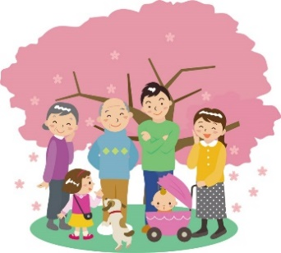**◆場　所：こども家庭支援センター　ゆいの木**

**◆対　象：0～3歳児と保護者3組**

**◆参加費：無料**

*＊ お食事はご遠慮ください。お飲み物はご持参ください。*

*＊ 手遊び・絵本読み聞かせ・おひな様を作ろう(^^♪*



* **問合せ・申込み：ゆいの木 ◎**

**中原2-5-9（杉田小学校近く）**

**☎ 349-4069（ 10時～17時 ）**

**土・日もOKです**

**お気軽にお問合わせください(^^♪**

＊区外の方はお問合せ下さい